|  |  |  |  |  |  |  |  |  |  |  |  |  |
| --- | --- | --- | --- | --- | --- | --- | --- | --- | --- | --- | --- | --- |
| Requirement Analisys est Document  Progetto  STORYTELLING   |  |  | | --- | --- | | Riferimento |  | | Versione | 0.8 | | Data | 10/12/2021 | | Destinatario | Prof. Gravino | | Presentato da | Alessandro Marigliano, Antonio Scotellaro, Emmanuele Virginio Coppola, Muriel Rossi. | | Approvato da |  | |

RevisionHistory

|  |  |  |  |
| --- | --- | --- | --- |
| **Data** | **Versione** | **Descrizione** | **Autori** |
| 24/10/2021 | 0.1 | Prima stesura | Alessandro Marigliano, Antonio Scotellaro, Emmanuele Virginio Coppola, Muriel Rossi. |
| 31/10/2021 | 0.2 | Correzioni | Muriel Rossi |
| 20/10/2021 | 0.3 | Inserimento schemi | Alessandro Marigliano, Antonio Scotellaro, Emmanuele Virginio Coppola, Muriel Rossi. |
| 01/11/2021 | 0.4 | Correzione scenari | Muriel Rossi |
| 23/11/2021 | 0.5 | Correzione Use Case  Visualizza Bacheca | Emmanuele Virginio Coppola |
| 25/11/2021 | 0.6 | Inserimento Mock-Up,  RegistrazioneUtente, EliminazioneUtente, VisualizzaPost, ScriviStoria | Muriel Rossi |
| 30/11/2021 | 0.7 | Revisione, aggiunta state chart diagrams | Antonio Scotellaro, Muriel Rossi |
| 10/12/2021 | 0.8 | Aggiunta modulo FIA (use case, scenari) | Muriel Rossi |

Sommario

1.1.Obiettivo Sistema 4

1.2. Ambito del Sistema 4

1.3. Obiettivi e criteri di successo del Sistema 4

1.4 Definizioni, Acronimi e Abbreviazioni 5

3 Sistema Proposto 6

3.2 Requisiti Funzionali 7

3.2.1 Gestione Account 7

3.2.2 Gestione bacheca 7

3.3 Requisiti Non Funzionali 9

3.3.1 RNF_1: Usabilità 9

3.3.2 RNF_2: Affidabilità 9

3.3.3 RNF_3: Legali 9

3.4.1 Scenari 10

GESTIONE ACCOUNT 11

GESTIONE BACHECA 15

3.1 Casi d’Uso/Use Case 19

3.4.2 Modelli Caso D’uso 19

3.3. Modello ad Oggetti 36

3.3.1. *Tabella riassuntiva di tutti gli oggetti* 36

3.3.2 Object Diagram 38

3.3.3 Class Diagram 40

3.3.4 Modello Dinamico 41

3.3.4.1 Activity DIagram 41

3.3.4.2 Sequence Diagram 44

3.3.4.3 State Chart Diagram 49

3.4.4 Navigational path 50

3.4.5 Esempi di Interfacce (Mock-up) 51

## 1.1.Obiettivo Sistema

La startup “E.M.A.A. talk corp.” è un’azienda di nuova nascita. Per farsi conoscere vuole immergersi nel mondo in continua espansione dei social che, a causa della continua nascita di nuove tecnologie, deve adattarsi continuamente impiegando tecnologie sempre più raffinate in un mondo dove le persone hanno il bisogno di raccontare le proprie storie e condividerle con il mondo. Per questo “E.M.A.A talk corp” vuole creare una piattaforma libera per tutti gli utenti che nello specifico offra queste funzionalità:

* esprimersi liberamente attraverso delle storie;
* commentare queste ultime, esprimendo la propria opinione;
* aggiungere una “reazione”, ovvero un apprezzamento.

## 1.2. Ambito del Sistema

Il progetto nasce per fornire alla propria utenza una piattaforma libera per potersi esprimere e per poter conoscere le opinioni di altri. Questa piattaforma permette agli utenti di registrarsi per poter usufruire delle funzionalità. Questa piattaforma vuole porsi in contrapposizione a quelle già esistenti in quanto quelle esistenti al momento sono caratterizzate dalla forte presenza di inserzioni pubblicitarie ed “utenti spam”, infastidendo gli utenti.

Il Sistema in particolare deve supportare:

* Consentire ad un utente di registrarsi alla piattaforma;
* Consentire ad un utente di eliminarsi dalla piattaforma;
* La pubblicazione di storie del singolo utente attraverso testo scritto;
* La possibilità di commentare tali pensieri e dimostrarne la propria approvazione:
* Esprimere apprezzamento tramite una reazione;
* Individuare elementi di spam, che potrebbero infastidire l’utenza (Modulo FIA).

## 1.3. Obiettivi e criteri di successo del Sistema

Il progetto prevede l’implementazione di un sistema di pubblicazione gestione Storie .

Il Sistema risultante avrà , quindi , come obiettivo, quello di implementare un sistema di facile uso e facile espansione per la condivisione e commento delle Storie.

Criteri di successo:

* Interfaccia di facile utilizzo: Si intende implementare un sistema che sia utilizzabile dalla maggioranza della popolazione, senza escludere fascia alcuna;
* Facile manutenibilità: Il Sistema verrà implementato documentando ogni progresso ed ogni modifica. Sarà così facile manutenerlo anche da utenti esterni;
* Facilmente estendibile: La piattaforma che verrà implementata potrà essere facilmente estesa tramite altre funzionalità.

## 1.4 Definizioni, Acronimi e Abbreviazioni

Di seguito una lista di definizioni, acronimi, e abbreviazioni:   
•GA:GestioneAccount  
• GB: Gestione Bacheca

• AD: Activity Diagram

• ODD: Object Design Document

• SDD: System Design Document

• SD: Sequence Diagram

• RNF: Requisito Non Funzionale

• RF: Requisito Funzionale

1.5 Riferimenti   
Di seguito una lista di riferimenti ad altri documenti utili durante la lettura:   
• Statement Of Work;   
• Business Case;   
• System Design Document;   
• Object Design Document;   
• Test Plan;   
• Matrice di tracciabilità;   
• Manuale di installazione;   
• Manuale utente;

1.6 Organizzazione del Documento   
Il presente documento è strutturato nel seguente modo:   
1. Introduzione: la seguente sezione contiene l’obiettivo, l’ambito, i criteri di successo del sistema   
oltre che una panoramica sulle definizioni, acronimi e abbreviazioni presenti nel documento.   
3. Sistema proposto: descrive il nuovo sistema, presentandone i requisiti funzionali e non funzionali. Tramite scenari ed use-case vengono descritti gli attori del sistema e come questi ultimi interagiscono con esso. Grazie al Modello Dinamico e il Modello ad Oggetti viene mostrata la   
struttura del sistema. Contiene inoltre la descrizione dell’interfaccia grafica utente accuratamente mostrata tramite mock-up e Navigational Path.   
4. Glossario: descrive i termini tecnici presenti nel RAD.

# 3 Sistema Proposto

3.1 Sintesi della sezione

La sezione seguente è così organizzata:

3.1 Requisiti funzionali: descrizione delle interazioni fra il sistema e l’ambiente esterno (ovvero gli attori), senza tener conto dell’implementazione;

3.2 Requisiti non funzionali: descrizioni degli aspetti non propriamente legati alle funzionalità del Sistema, ovvero di tutti quegli aspetti che riguardano prestazioni, affidabilità, usabilità;

3.3 Modello del sistema:

* Scenari: una descrizione informale di quello che succede dl punto di vista dell’utente;
* Modello dei casi d’uso: una descrizione completa di quello che succede quando un utente utilizza il sistema, complessiva dei flussi alternativi;
* Modello ad oggetti: descrizione dei singoli oggetti del sistema, delle loro proprietà e delle loro interazioni, tramite un class diagram;
* Modello dinamico: ovvero la struttura dinamica del sistema;
* Path navigazionali: descrivono come ci si può muovere all’interno del sistema;
* Mock-ups: rappresentazioni dell’interfaccia grafica.

# 3.2 Requisiti Funzionali

## 3.2.1 Gestione Account

|  |  |  |  |  |
| --- | --- | --- | --- | --- |
| **Codice** | **Nome** | **Descrizione** | **Attori** | **Priorità** |
| RF_GA.1 | Registrazione account | Un nuovo utente deve registrarsi alla piattaforma | Utente | Alta |
| RF_GA.2 | Login | Un utente già registrato deve poter effettuare il login | Utente | Alta |
| RF_GA.3 | Logout | Un utente in sessione deve poter effettuare il logout | Utente | Alta |
| RF_GA.4 | Rimozione Account | Un utente registrato deve poter essere cancellato dalla piattaforma. | Utente | Alta |
| RF_GA.5 | Eliminazione Spammer | Il modulo FIA deve cancellare utenti non conformi alle linee guida della piattaforma | Modulo FIA  Gruppo di Utenti | Bassa |
|  |  |  |  |  |

## 3.2.2 Gestione bacheca

|  |  |  |  |  |
| --- | --- | --- | --- | --- |
| **Codice** | **Nome** | **Descrizione** | **Attori** | **Priorità** |
| RF_GB.1 | Pubblicazione storia | Un utente deve poter inserire una storia nella bacheca | Utente | Alta |
| RF_GB.2 | Inserimento reazione | Un utente deve poter inserire una reazione alla storia di un utente | Utente 1  Utente 2 | Media |
| RF_GB.3 | Inserimento commento | Un utente deve poter inserire un commento ad una storia | Utente 1  Utente 2 | Media |
| RF_GB.4 | Visualizzazione post | Un utente deve poter visualizzare un post | Utente 1  Utente 2 | Alta |
| RF_GB.5 | Visualizzazione Bacheca | Un utente deve poter visualizzare la lista delle storie degli altri utenti | Utente | Alta |
|  |  |  |  |  |

# 3.3 Requisiti Non Funzionali

## 3.3.1 RNF_1: Usabilità

Il Sistema deve:

* essere facilmente utilizzabile da utenti poco esperti nell’uso della tecnologia;
* contenere pulsanti ben in vista per facilitare l’utilizzo delle funzionalità del sistema;

## 3.3.2 RNF_2: Affidabilità

Il Sistema deve permettere ai propri utenti di poter utilizzare le funzionalità ogni giorno ad ogni ora.

## 3.3.3 RNF_3: Legali

Il Sistema deve garantire il rispetto delle norme sulla privacy in riferimento al codice per la protezione dei dati personali, emanato con il Decreto legislativo del 30 giungo 2003, n.196, in vigore dal 1° gennaio 2004.

3.4 Modello del Sistema

Sono qui presenti i diversi modelli del sistema questi sono: scenari di utilizzo del sistema, diagrammi ad oggetti, il modello dei casi d'uso e il modello dinamico .

# 3.4.1 Scenari

A seguire saranno elencati tutti gli scenari, divisi per “gestioni”. Nel nostro caso avremo:

* GA: Gestione Account, in cui verranno descritte tutte le funzionalità incaricate della gestione dell’account dell'utente;
* GB: Gestione Bacheca, dove si trattano tutte le funzionalità relative alle storie ed a come sono trattate.

|  |  |  |
| --- | --- | --- |
| **Nome Scenario** | **Partecipanti** | **Flusso Degli Eventi** |
| SC_1 Registrazione account | Alessia (utente) | Alessia è interessata alla piattaforma storytelling e desidera iscriversi per poterne sapere di più. |
| SC_2 Pubblicazione storia | Alessia (utente) | Alessia è molto creativa e desidera pubblicare una storia per raccontare di se |
| SC_3 Aggiunta reazione | Alessia(utente 1)  Silvio(utente 2) | Alessia ha pubblicato una storia, Riccardo l’ha letta in bacheca e trovandola gradevole, ha deciso di aggiungerle una reazione. |
| SC_4 Visualizzazione Bacheca | Alessia (utente 1) | Alessia vuole visualizzare la lista di tutte le storie presenti in bacheca, dei suoi amici ed anche le proprie. |
| SC_5 Scambio messaggi | Alessia (utente 1)  Silvio (utente 2) | Alessia e Riccardo reagiscono da molto tempo alle storie l’uno dell’altra. Hanno così deciso di scambiarsi dei messaggi in privato per conoscersi meglio. |
| SC_6 Eliminazione utente | Silvio (utente) | Riccardo non è più interessato ai contenuti della piattaforma. Dovrà quindi essere cancellato. |
| SC_7 Login utente | Alessia (utente) | Alessia vuole visualizzare la bacheca e dovrà quindi effettuare il login |
| SC_8 Logout utente | Alessia (utente) | Alessia ha finito di utilizzare la piattaforma e deve adesso effettuare il logout e terminare la |
| SC_9 Visualizzazione Post | Alessia (utente) | Alessia vuole visualizzare il contenuto, completo dei commenti e delle reazioni, ad una storia cui è interessata. |
| SC_10 Scrivi Commento | Alessia (utente) | Alessia vuole scrivere il suo commento riguardante una storia. |
| SC_ 11 Eliminazione Spammer | Modulo FIA,  Alessia (utente1),  Giacomo (utente 2) | Alessia non è conforme alle linee guida e deve essere eliminata dalla piattaforma |

#### GESTIONE ACCOUNT

| **NOME SCENARIO** | SC_GA.1: REGISTRAZIONE UTENTE | |
| --- | --- | --- |
| **ATTORI** | ALESSIA: UTENTE | |
| **DESCRIZIONE** | La piattaforma non permette ai non iscritti di visualizzare storie o pubblicarne di proprie o di usufruire di qualsiasi funzionalità interna ad essa. L’utente interessato ad usufruire di una o più di queste funzionalità dovrà quindi registrarsi con la propria email e con una propria password. | |
| **FLUSSO DEGLI EVENTI** | UTENTE | SISTEMA |
|  | Alessia accede alla schermata di registrazione del Sistema |  |
|  | Il Sistema mostra una pagina con le operazioni che Alessia può effettuare (login o registrazione) |
| Alessia decide di registrarsi, premendo sul comando apposito |  |
|  | Il Sistema mostra un form in cui inserire i propri dati ed il comando apposito per confermare la registrazione |
| L’utente inserisce i propri dati e poi conferma la registrazione |  |
|  | Il Sistema controlla che i dati inseriti siano corretti, poi salva i dati dell'utente ed invia un messaggio di avvenuta registrazione |

| **NOME SCENARIO** | SC_GA.2: LOGIN | |
| --- | --- | --- |
| **ATTORI** | ALESSIA: UTENTE | |
| **DESCRIZIONE** | Per poter usufruire delle funzionalità della piattaforma, occorrerà prima effettuare il login. Il login si presenta come un form in cui inserire i propri dati di registrazione (email e password) ed un apposito comando per la conferma. | |
| **FLUSSO DEGLI EVENTI** | UTENTE | SISTEMA |
|  | Alessia accede alla schermata di login del sistema |  |
|  | Il Sistema mostra una pagina con le operazioni che Alessia può effettuare (login o registrazione) |
| Alessia decide di effettuare il login, premendo sul comando apposito |  |
|  | Il Sistema mostra un form in cui inserire i propri dati ed il comando apposito per confermare il login |
| L’utente inserisce i propri dati e poi conferma il login |  |
|  | Il Sistema controlla che i dati inseriti siano già registrati nella piattaforma, poi effettua il login e mostra la schermata home del Sistema |

| **NOME SCENARIO** | SC_GA.3: LOGOUT | |
| --- | --- | --- |
| **ATTORI** | ALESSIA: UTENTE | |
| **DESCRIZIONE** | L’utente deve potersi disconnettere dalla piattaforma nel momento in cui ne vuole cessare l’utilizzo. | |
| **FLUSSO DEGLI EVENTI** | UTENTE | SISTEMA |
|  | Alessia esegue il comando apposito per effettuare il logout |  |
|  | Il Sistema mostra un messaggio dove chiede all’utente se è sicuro di voler essere disconnesso |
| Alessia effettua il comando apposito per effettuare il logout |  |
|  | Il Sistema mostra un messaggio dove avvisa Alessia della disconnessione |

| **NOME SCENARIO** | SC_GA.4: ELIMINAZIONE ACCOUNT | |
| --- | --- | --- |
| **ATTORI** | ALESSIA: UTENTE | |
| **DESCRIZIONE** | L’utente deve poter eliminare i propri dati dal Sistema nel momento in cui non è più interessato ad usufruire delle funzionalità dello stesso. | |
| **FLUSSO DEGLI EVENTI** | UTENTE | SISTEMA |
|  | Alessia esegue il comando apposito per eliminare il proprio account |  |
|  | Il Sistema mostra un form in cui inserire i propri dati |
| Alessia inserisce i propri dati e poi esegue il comando per confermare l’eliminazione |  |
|  | Il Sistema mostra un messaggio dove avvisa Alessia dell’avvenuta eliminazione |

|  |  |  |  |
| --- | --- | --- | --- |
| **NOME SCENARIO** | SC_GA.5: ELIMINAZIONE SPAMMER[Modulo Fia] | | |
| **ATTORI** | MODULO FIA, ALESSIA: UTENTE | | |
| **DESCRIZIONE** | L’utente che risulta non conforme alle linee guida della piattaforma deve poter essere eliminato dal modulo FIA. | | |
| **FLUSSO DEGLI EVENTI** | Alessia  Giacomo | MODULO FIA | SISTEMA |
|  | Alessia e giacomo scrivono una serie di commenti che violano le linee guida della piattaforma |  |  |
|  | Il modulo FIA quando arriva l’ora di attivarsi analizza i commenti presenti all’interno della piattaforma nota che Alessia e Giacomo hanno scritto messaggi non conformi alle linee guida e provvede ad eliminarli |  |
|  |  | Rimuove tutti i dati relativi ad Alessia e Giacomo dal Sistema |

### GESTIONE BACHECA

| **NOME SCENARIO** | SC_GB.1: PUBBLICAZIONE STORIA | |
| --- | --- | --- |
| **ATTORI** | ALESSIA: UTENTE | |
| **DESCRIZIONE** | L’utente deve poter pubblicare la propria storia all’interno della piattaforma in modo che si visibile tutti gli utenti. | |
| **FLUSSO DEGLI EVENTI** | UTENTE | SISTEMA |
|  | Alessia inserisce la storia nell’apposito form e conferma la pubblicazione |  |
|  | Il Sistema aggiunge la storia alla piattaforma e poi manda un messaggio in cui avvisa l’utente dell’avvenuta pubblicazione |

| **NOME SCENARIO** | SC_GB.2: INSERIMENTO REAZIONE | |
| --- | --- | --- |
| **ATTORI** | ALESSIA: UTENTE, RICCARDO: UTENTE | |
| **DESCRIZIONE** | L’utente deve poter inserire una reazione ad una storia di un altro utente. | |
| **FLUSSO DEGLI EVENTI** | UTENTE | SISTEMA |
|  | Alessia esegue il comando apposito per inserire la reazione alla storia desiderata |  |
|  | Il Sistema aggiunge la reazione alla storia |

| **NOME SCENARIO** | SC_GB.3: INSERIMENTO COMMENTO | |
| --- | --- | --- |
| **ATTORI** | ALESSIA: UTENTE | |
| **DESCRIZIONE** | L’utente deve poter inserire un commento alla storia di un altro utente. | |
| **FLUSSO DEGLI EVENTI** | UTENTE | SISTEMA |
|  | Alessia esegue il comando apposito per inserire il commento al di sotto della storia desiderata |  |
|  | Il Sistema mostra un form in cui inserire il commento |
| Alessia inserisce il commento e poi conferma la pubblicazione dello stesso |  |
|  | Il Sistema pubblica il commento al di sotto della storia desiderata |

| **NOME SCENARIO** | SC_GB.4: VISUALIZZAZIONE POST | |
| --- | --- | --- |
| **ATTORI** | ALESSIA: UTENTE, RICCARDO: UTENTE | |
| **DESCRIZIONE** | L’utente deve poter inserire una reazione ad una storia di un altro utente. | |
| **FLUSSO DEGLI EVENTI** | UTENTE | SISTEMA |
|  | Alessia esegue il comando apposito per inserire la reazione alla storia desiderata |  |
|  | Il Sistema aggiunge la reazione alla storia |

| **NOME SCENARIO** | SC_GB.5: VISUALIZZAZIONE BACHECA | |
| --- | --- | --- |
| **ATTORI** | ALESSIA: UTENTE, RICCARDO: UTENTE | |
| **DESCRIZIONE** | *L’utente deve essere in grado* di Visualizzare le storie pubblicate dagli altri utenti, disposte dalla più recente fino alla più vecchia, per un massimo di 500 storie. | |
| **FLUSSO DEGLI EVENTI** | UTENTE | SISTEMA |
|  | Alessia esegue il comando apposito per tornare alla home page |  |
|  | Il Sistema lo riporta home page e visualizza tutte le storie |

# 3.1 Casi d’Uso/Use Case

### 3.4.2 Modelli Caso D’uso

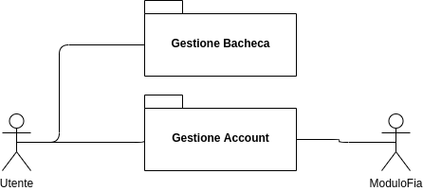

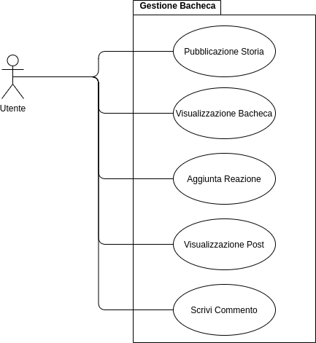

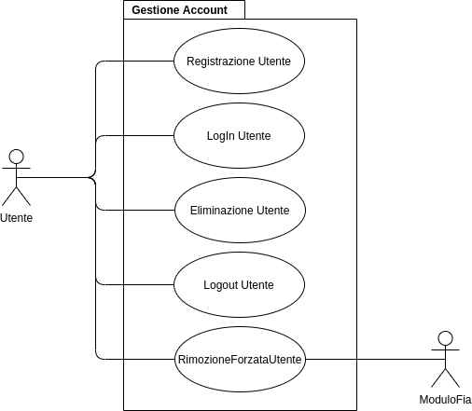

|  |  |  |  |  |  |  |
| --- | --- | --- | --- | --- | --- | --- |
| **Identificativo**  ***UC_GA_1*** | | | | **Registrazione Utente** | **Data** | **04/11/21** |
| Vers. | 0.00.001 |
| Autore | Emmanuele Virginio  Coppola |
| Descrizione | | | | Un utente interessato alla piattaforma vuole registrarsi ad essa | | |
| Attore Principale | | | | Cliente  Il cliente il | | |
| Attori secondari | | | | NA | | |
| Entry Condition | | | | E’ visualizzata una finestra per inserire i dati dell’utente. | | |
| Exit condition  On success | | | | L’utente è inserito nel Sistema | | |
| Exit condition  On failure | | | | L’utente non viene registrato e viene visualizzato un messaggio di errore | | |
| Rilevanza/User Priority | | | | Elevata | | |
| Frequenza stimata | | | | 50 usi/giorno | | |
| Extension point | | | | NA | | |
| Generalization of | | | | NA | | |
| Flusso di Eventi Principale/Main Scenario | | | | | | |
| 1 | Utente: | | Richiede di potersi registrare presso il sito attraverso il comando apposito. | | | |
| 2 | Sistema: | | Visualizza una form che richiede l'inserimento di:  • Indirizzo e-mail: Stringa.  • Password: Stringa di almeno 8 caratteri, di cui almeno una cifra e almeno una  lettera.  • Conferma password: Stringa formato analogo alla password.  • Conferma regolamento sulla privacy, accanto ad una sezione in cui la stessa è riportata.  Tutti i campi suddetti sono obbligatori | | | |
| 3 | Cliente: | | Riempie tutti i campi obbligatori e sottomette la form compilata. | | | |
| 4 | Sistema: | | Verifica che:  • l’username non sia già in uso.  • le password inserite siano uguali.  • la password sia lunga almeno 8 caratteri e che contenga almeno una cifra ed una lettera.  • il cliente non sia già presente nel sistema.  • siano state accettate le condizioni generali sulla privacy. | | | |
| 5 | Sistema: | | Salva i dati del cliente. | | | |
| 6 | Sistema: | | Mostra una schermata al cliente con email e username inseriti e con un messaggio di conferma. | | | |
|  | | | | | | |
| **I Scenario/Flusso di eventi Alternativo:** qualche campo obbligatorio non è stato compilato | | | | | | |
| 4.a1 | | Sistema: | | Visualizza un messaggio di errore che segnala all’utente che non ha inserito tutti i dati obbligatori.. | | |
| 4.a2 | | Sistema | | Resta in attesa di una nuova sottomissione della form. | | |
|  | | | | | | |
| **Scenario/Flusso di eventi Alternativo:** "password" e "conferma password" hanno contenuti diversi | | | | | | |
| 4b.1 | | Sistema: | | Visualizza un messaggio di errore che segnala all’utente che i campi password e conferma password non matchano. | | |
| 4b.2 | | | | Sistema | | |
|  | | | | | | |
| **Scenario/Flusso di eventi Alternativo:** la username inserita dall’utente è già in uso | | | | | | |
| 4c.1 | | Sistema: | | Visualizza un messaggio di errore all'utente che gli segnala che l’username scelto già è presente all’interno del sistema e pertanto deve cambiarlo. | | |
| 4c.2 | | Sistema | | Resta in attesa di una nuova sottomissione della form. | | |
|  | | | | | | |
| **Scenario/Flusso di eventi di ERRORE:** sistema non riesce ad effettuare il salvataggio dei dati | | | | | | |
| 5.1 | | Sistema: | | Visualizza un messaggio di errore all'utente. Il messaggio segnala che non è stato possibile salvare i dati e invita a riprovare più tardi. | | |
| 5.2 | | Sistema | | Termina con un insuccesso | | |
| **Special Requirements** | | | | | | |
| 1 | | | | In condizioni di massimo utilizzo, il servizio di registrazione dovrebbe essere fruito,  contemporaneamente, da 50 utenti. | | |

|  |  |  |  |  |  |  |
| --- | --- | --- | --- | --- | --- | --- |
| **Identificativo**  ***UC_RF_GA.2*** | | | | **Login Utente** | **Data** | **31/10/21** |
| Vers. | 0.00.002 |
| Autore | Marigliano Alessandro |
| Descrizione | | | | L’utente deve essere in grado di poter accedere al proprio account attraverso una schermata di inserimento dati. Successivamente, se il login viene effettuato con successo, l’utente entrerà nella propria sessione e potrà accedere alla propria bacheca e ai servizi offerti dal sito. | | |
| Attore Principale | | | | Cliente  Vorrebbe accedere al proprio account | | |
| Attori secondari | | | | NA | | |
| Entry Condition | | | | Sono visualizzati i form per inserire i propri dati | | |
| Exit condition  On success | | | | L’utente accede al proprio profilo e viene creata la sessione a esso associata | | |
| Exit condition  On failure | | | | L’utente non accede al profilo e viene visualizzato un messaggio di errore | | |
| Rilevanza/User Priority | | | | Elevata | | |
| Frequenza stimata | | | | 500 usi/giorno | | |
| Extension point | | | | NA | | |
| Generalization of | | | | NA | | |
| **Flusso di Eventi Principale/Main Scenario** | | | | | | |
| 1 | Cliente: | | Richiede di poter accedere al proprio profilo | | | |
| 2 | Sistema: | | Visualizza un form che richiede l’inserimento di :   * Indirizzo E-mail: Stringa * Password: Stringa | | | |
| 3 | Cliente: | | Riempie il form e clicca sul tasto di login | | | |
| 4 | Sistema: | | Verifica che i dati corrispondano a un profilo registrato sul sito | | | |
| 5 | Sistema: | | Crea una sessione relativa all’utente | | | |
| 6 | Cliente | | Visualizza la propria bacheca | | | |
|  | | | | | | |
| **I Scenario/Flusso di eventi Alternativo: l’utente inserisce dati errati** | | | | | | |
| 4.1 | | Sistema: | | Manda un messaggio di errore di inserimento dati, chiedendo di reinserirli | | |
|  | | | |  | | |
| **I Scenario/Flusso di eventi di ERRORE:** il sistema non riesce a far accedere l’utente al profilo | | | | | | |
| 5.1 | | Sistema: | | Il sistema avverte l’utente con un messaggio di errore e lo invita a riprovare più tardi. | | |
| Special  Requirements | | | | In condizioni di massimo utilizzo, il servizio di login dovrebbe essere fruito, contemporaneamente, da 1000 clienti | | |

|  |  |  |  |  |  |  |
| --- | --- | --- | --- | --- | --- | --- |
| **Identificativo**  **UC_RF_GA.3** | | | | **Logout** | **Data** | **04/11/21** |
| Vers. | 0.00.001 |
| Autore | Scotellaro Antonio |
| Descrizione | | | | L’utente in sessione deve avere la possibilità, tramite una funzione del sistema, di poter effettuare il logout, quindi uscire dal sistema e terminare la sessione. | | |
| Attore Principale | | | | Cliente  Ha smesso di usufruire dei servizi del sistema e vorrebbe uscire da questo | | |
| Attori secondari | | | | NA | | |
| Entry Condition | | | | L’utente è in sessione ed è visualizzato il comando per il logout. | | |
| Exit condition  On success | | | | L’utente effettua il logout e termina la sessione | | |
| Exit condition  On failure | | | | L’utente non riesce ad effettuare il logout ed il sistema fallisce mandando un messaggio di errore | | |
| Rilevanza/User Priority | | | | Elevata | | |
| Frequenza stimata | | | | 500 usi/giorno | | |
| Extension point | | | |  | | |
| Generalization of | | | |  | | |
| **Flusso di Eventi Principale/Main Scenario** | | | | | | |
| 1 | Cliente: | | Richiede di poter uscire dal sistema attraverso il comando apposito. | | | |
| 2 | Sistema: | | Visualizza un messaggio di conferma sull’uscita dal sistema. | | | |
| 3 | Cliente: | | Clicca sul comando di conferma | | | |
| 4 | Sistema: | | Verifica l’avvenuta conferma da parte del cliente | | | |
| 5 | Sistema: | | Termina la sessione | | | |
| 6 | Sistema: | | Visualizza un messaggio di completamento dell’operazione | | | |
|  | | | | | | |
| **I Scenario/Flusso di eventi di ERRORE:** il sistema non riesce ad effettuare il logout | | | | | | |
| 4.1 | | Sistema: | | Il sistema avverte l’utente con un messaggio di errore e lo invita a riprovare più tardi. | | |
| **Special Requirements** | | | | Il sistema deve riuscire a sostenere, in una condizione di massimo utilizzo, circa 1000 logout contemporaneamente. | | |

|  |  |  |  |  |  |  |
| --- | --- | --- | --- | --- | --- | --- |
| **Identificativo**  ***UC_RF_GA.4*** | | | | **Rimozione Account** | **Data** | **30/10/21** |
| Vers. | 0.00.001 |
| Autore | *Rossi Muriel* |
| Descrizione | | | | Lo UC fornisce la funzionalità di eliminazione di un account precedentemente registrato. | | |
| Attore Principale | | | | Cliente  E’ interessato ad eliminare la registrazione al sistema in quanto non desidera più usufruire della piattaforma. | | |
| Attori secondari | | | | NA | | |
| Entry Condition | | | | E’ visualizzato il comando per eliminare l’account. | | |
| Exit condition  On success | | | | L’account è stato eliminato dalla piattaforma. | | |
| Exit condition  On failure | | | | L’account non è stato eliminato. | | |
| Rilevanza/User Priority | | | | Elevata | | |
| Frequenza stimata | | | | 20 usi/giorno | | |
| Extension point | | | | NA | | |
| Generalization of | | | | NA | | |
| **Flusso di Eventi Principale/Main Scenario** | | | | | | |
| 1 | Utente: | | Richiede l’eliminazione del proprio account tramite l’apposito comando. | | | |
| 2 | Sistema: | | Visualizza:   * una casella di testo in cui inserire l’email; * una casella di testo in cui inserire la password; * un comando con cui confermare l’eliminazione del proprio account. | | | |
| 3 | Utente: | | Riempie tutti i campi e clicca sul comando per confermare l’operazione. | | | |
| 4 | Sistema: | | Verifica che:   * tutti i campi siano stati compilati; * l’email risulti già registrata; * la password inserita sia corretta. | | | |
| 5 | Sistema: | | Elimina i dati del cliente. | | | |
| 6 | Sistema: | | Mostra una schermata che informa il cliente dell’avvenuta eliminazione. | | | |
| **I Scenario/Flusso di eventi Alternativo:** qualche campo non è stato compilato | | | | | | |
| 4.a1 | | Sistema: | | Visualizza un messaggio di errore in cui informa che non tutti i campi sono stati compilati. | | |
| 4.a2 | | Sistema: | | Resta in attesa di un nuovo comando. | | |
| **II Scenario/Flusso di eventi Alternativo:** email o password non risultano validi | | | | | | |
| 4.b1 | | Sistema: | | Visualizza un messaggio di errore in cui informa il cliente che alcuni campi sono stati compilati erroneamente. | | |
| 4.b2 | | Sistema: | | Resta in attesa di un nuovo comando. | | |
| **I Scenario/Flusso di eventi di ERRORE:** il sistema non riesce ad effettuare l’eliminazione dei dati | | | | | | |
| 5.1 | | Sistema: | | Visualizza un messaggio di errore all’utente in cui è segnalato che il sistema non è riuscito ad eliminare l’account e si invita a riprovare più tardi. | | |
| 5.2 | | Sistema: | | Termina con insuccesso | | |
| **Special Requirements** | | | |  | | |
| 1 | | | | In condizioni di massimo utilizzo, il servizio di eliminazione dovrebbe essere fruito contemporaneamente da 500 utenti. | | |

|  |  |  |  |  |  |  |
| --- | --- | --- | --- | --- | --- | --- |
| **Identificativo**  **UC_RF_GA.5** | | | | **Eliminazione Spammer** | **Data** | **10/12/21** |
| Vers. | 0.00.001 |
| Autore | Muriel Rossi |
| Descrizione | | | | Il modulo FIA deve poter eliminare un utente non conforme alle linee guida della piattaforma | | |
| Attore Principale | | | | **modulo FIA**  Identifica un utente non conforme alle linee guida della piattaforma. | | |
| Attori secondari | | | | Utenti  Utenti non conformi alle linee guida della piattaforma. | | |
| Entry Condition | | | | Gli Utenti hanno pubblicato all’interno della piattaforma delle storie che risultano identificate come spam. | | |
| Exit condition  On success | | | | L’utente e tutte le sue relative pubblicazioni vengono eliminate dalla piattaforma. | | |
| Exit condition  On failure | | | | L’utente non è eliminato dalla piattaforma. | | |
| Rilevanza/User Priority | | | | Bassa | | |
| Frequenza stimata | | | | 1 uso/giorno | | |
| Extension point | | | | Eliminazione Account | | |
| Generalization of | | | | NA | | |
| **Flusso di Eventi Principale/Main Scenario** | | | | | | |
| 1 | Utenti: | | Scrivono messaggi non conforme alle linee guida della piattaforma | | | |
| 2 | Modulo FIA: | | Richiede tutti i commenti alla piattaforma | | | |
| 3 | Sistema: | | Fornisce i commenti al modulo fia | | | |
| 4 | Modulo Fia: | | Analizza i commenti e identifica Utenti che non hanno rispettato le linee guida | | | |
| 5 | Sistema: | | Elimina gli Utenti identificati dal Modulo Fia | | | |
|  | | | | | | |
| **I Scenario/Flusso di eventi di ERRORE:** il sistema non riesce a eliminare gli utenti | | | | | | |
| 2.1 | | Sistema: | | Il Sistema avvia un timer e proverà ad eliminare gli utenti più tardi. | | |
|  | | | |  | | |
| **Special Requirements** | | | | NA | | |

|  |  |  |  |  |  |  |
| --- | --- | --- | --- | --- | --- | --- |
| **Identificativo**  ***UC_RF_GB.1*** | | | | **Pubblicazione Storia** | **Data** | **31/10/21** |
| Vers. | 0.00.002 |
| Autore | *Rossi Muriel* |
| Descrizione | | | | L’utente deve essere in grado di aggiungere un breve scritto, dal contenuto minimo di 1 lettera fino a 100. Successivamente alla scrittura, l’utente dovrà essere in grado di ‘pubblicarlo’, ovvero di renderlo visibile agli altri utenti aggiungendolo ad una ‘bacheca’: una finestra scorrevole contenente tutte le pubblicazioni egli utenti iscritti alla piattaforma. | | |
| Attore Principale | | | | Utente  Vorrebbe scrivere una storia per poterne condividere il contenuto con gli altri utenti della piattaforma | | |
| Attori secondari | | | | NA | | |
| Entry Condition | | | | E’ visualizzato il form per scrivere una storia. | | |
| Exit condition  On success | | | | Viene pubblicata la storia all’interno della bacheca | | |
| Exit condition  On failure | | | | La nuova storia non è pubblicata e viene visualizzato un messaggio di errore | | |
| Rilevanza/User Priority | | | | Elevata | | |
| Frequenza stimata | | | | 100 usi/giorno | | |
| Extension point | | | | NA | | |
| Generalization of | | | | NA | | |
| **Flusso di Eventi Principale/Main Scenario** | | | | | | |
| 1 | Utente: | | Riempie il form per la scrittura di una storia e clicca sul comando di conferma | | | |
| 2 | Sistema: | | Verifica che la box contenga almeno un carattere e che non ne contenga più di 500 | | | |
| 3 | Sistema: | | Invia un messaggio dove richiede all’utente la conferma per la pubblicazione della storia. | | | |
| 4 | Utente: | | Conferma la pubblicazione della storia. | | | |
| 5 | Sistema: | | Pubblica la storia all’interno all’interno della piattaforma. | | | |
|  | | | | | | |
| **I Scenario/Flusso di eventi Alternativo:** la storia contiene un numero non adeguato di caratteri | | | | | | |
| 2.1 | | Sistema: | | Manda un messaggio di errore al cliente e rimane in attesa di un altro comando. | | |
| **II Scenario/Flusso di eventi Alternativo:** l‘utente decide di non confermare la pubblicazione della storia | | | | | | |
| 4.1 | | Sistema: | | Non pubblica la storia. | | |
|  | | | |  | | |
| **I Scenario/Flusso di eventi di ERRORE:** il sistema non riesce a pubblicare lastoria | | | | | | |
| 2.1 | | Sistema: | | Il sistema avverte l’utente con un messaggio di errore e lo invita a riprovare più tardi. | | |
| 2 | | | | **PUNTO DA DISCUTERE:** Cosa fare quando si fallisce ila pubblicazione della storia?  Sufficiente registrare l’anomalia in un opportuno file? | | |
|  | | | |  | | |
| S**pecial Requirements** | | | | Il sistema deve riuscire a sostenere, in una condizione di massimo utilizzo, circa 1000 pubblicazioni in contemporanea. | | |

|  |  |  |  |  |  |  |
| --- | --- | --- | --- | --- | --- | --- |
| **Identificativo**  **UC_RF_GB.2** | | | | **Inserimento reazione** | **Data** | **04/11/21** |
| Vers. | 0.00.001 |
| Autore | Scotellaro Antonio |
| Descrizione | | | | L’utente in sessione deve avere la possibilità, tramite una funzione del sistema, di poter inserire una reazione ad una storia presente in sistema | | |
| Attore Principale | | | | Cliente  Legge una storia caricata da un altro utente ed esprime il suo parere tramite una selezione di diversi messaggi di reazione. | | |
| Attori secondari | | | | NA | | |
| Entry Condition | | | | L’utente è in sessione ed è presente una storia pubblicata. | | |
| Exit condition  On success | | | | L’utente inserisce la reazione alla storia | | |
| Exit condition  On failure | | | | L’utente non riesce ad inserire la reazione ed il sistema manda un messaggio di errore | | |
| Rilevanza/User Priority | | | | Elevata | | |
| Frequenza stimata | | | | 200 usi/giorno | | |
| Extension point | | | |  | | |
| Generalization of | | | |  | | |
| **Flusso di Eventi Principale/Main Scenario** | | | | | | |
| 1 | Cliente: | | Richiede di poter inserire una reazione tramite il comando apposito. | | | |
| 2 | Sistema: | | Visualizza una serie di reazioni disponibili da inserire | | | |
| 3 | Cliente: | | Seleziona il tipo di reazione | | | |
| 4 | Sistema: | | Salva la reazione nella storia corrente | | | |
| **I Scenario/Flusso di eventi di ERRORE:** il sistema non riesce a salvare la reazione nella storia interessata | | | | | | |
| 4.1 | | Sistema: | | Il sistema avverte l’utente con un messaggio di errore e lo invita a riprovare più tardi. | | |
| 5 | | | | **PUNTO DA DISCUTERE:** Cosa fare quando non si riesce ad inserire la reazione? | | |
|  | | | |  | | |
| Special Requirements | | | | Il sistema deve riuscire a sostenere, in una condizione di massimo utilizzo, circa 1000 inserimenti di reazione contemporaneamente. | | |

|  |  |  |  |  |  |  |
| --- | --- | --- | --- | --- | --- | --- |
| **Identificativo**  ***UC_RF_GB.3*** | | | | **Inserimento commento** | **Data** | **11/11/21** |
| Vers. | 0.00.001 |
| Autore | Alessandro Marigliano |
| Descrizione | | | | L’utente scrive un commento ad una storia con un numero di caratteri compresi tra l’1 e il 100. | | |
| Attore Principale | | | | Utente 1  Visualizza i commenti della storia | | |
| Attori secondari | | | | Utente 2  Colui che ha scritto la storia. | | |
| Entry Condition | | | | L’utente deve visualizzare la storia | | |
| Exit condition  On success | | | | Viene aggiunto il commento in riferimento alla storia | | |
| Exit condition  On failure | | | | Viene visualizzato un messaggio di errore | | |
| Rilevanza/User Priority | | | | Bassa | | |
| Frequenza stimata | | | | 500 usi/giorno | | |
| Extension point | | | | NA | | |
| Generalization of | | | | NA | | |
| **Flusso di Eventi Principale/Main Scenario** | | | | | | |
| 1 | Utente: | | Esegue il comando per visualizzare il post completo relativo ad una determinata storia. | | | |
| 2 | Sistema: | | Visualizza il post completo di commenti e reazioni relativi alla storia. | | | |
| 3 | Sistema: | | Visualizza un form per scrivere un commento. | | | |
| 4 | Utente: | | Compila il form ed esegue il comando per pubblicarlo. | | | |
| 5 | Sistema: | | Verifica che il contenuto del commento rientri nel numero adeguato di caratteri (fra 1 e 100). | | | |
| 6 | Sistema: | | Pubblica il commento in fondo alla lista dei commenti precedentemente pubblicati. | | | |
|  | | | | | | |
| **I Scenario/Flusso di eventi Alternativo:** il commento non contiene un numero adeguato di caratteri | | | | | | |
| 5.1 | | Sistema: | | Manda un messaggio di errore all’utente e rimane in attesa di un comando. | | |
|  | | | | | | |
| **II Scenario/Flusso di eventi di ERRORE:** il sistema non riesce a pubblicare il commento. | | | | | | |
| 6.1 | | Sistema: | | Il sistema avverte l’utente con un messaggio di errore e lo invita a riprovare più tardi. | | |
|  | | | |  | | |
| **Special Requirements** | | | | Il sistema deve riuscire a sostenere, in una condizione di massimo utilizzo, circa 1000 pubblicazioni in contemporanea. | | |

|  |  |  |  |  |  |  |
| --- | --- | --- | --- | --- | --- | --- |
| **Identificativo**  **UC_RF_GB.4** | | | | **Visualizzazione Post** | **Data** | **11/11/21** |
| Vers. | 0.00.001 |
| Autore | Emmanuele Virginio  Coppola |
| Descrizione | | | | L’utente deve accedere all’elenco di commenti relativo ad una storia | | |
| Attore Principale | | | | Utente 1  Visualizza il post completo, ovvero la storia con i corrispettivi commenti e reazioni. | | |
| Attori secondari | | | | Utente 2  Autore della storia. | | |
| Entry Condition | | | | L’utente si trova nella bacheca, in corrispondenza della storia cui è interessato. | | |
| Exit condition  On success | | | | Viene visualizzato il post completo, comprensivo dell’elenco dei commenti e le reazioni relativi alla determinata storia . | | |
| Exit condition  On failure | | | | Il post non viene visualizzato ed è mostrato all’utente un messaggio di errore | | |
| Rilevanza/User Priority | | | | Bassa | | |
| Frequenza stimata | | | | 500 usi/giorno | | |
| Extension point | | | | NA | | |
| Generalization of | | | | NA | | |
| **Flusso di Eventi Principale/Main Scenario** | | | | | | |
| 1 | Utente: | | Esegue il comando per visualizzare il post completo relativo ad una determinata storia. | | | |
| 2 | Sistema: | | Visualizza il post completo di commenti e reazioni relativi alla storia. | | | |
| **I Scenario/Flusso di eventi di ERRORE:** il sistema non riesce a visualizzare i commenti. | | | | | | |
| 2.1 | | Sistema: | | Il sistema avverte l’utente con un messaggio di errore e lo invita a riprovare più tardi. | | |
|  | | | |  | | |
| Special Requirements | | | | Il sistema deve riuscire a sostenere, in una condizione di massimo utilizzo, circa 10000 pubblicazioni in contemporanea. | | |

|  |  |  |  |  |  |  |
| --- | --- | --- | --- | --- | --- | --- |
| **Identificativo**  **UC_RF_GB.5** | | | | ***Visualizzazione Bacheca*** | **Data** | **11/11/21** |
| Vers. | 0.00.001 |
| Autore | Emmanuele Virginio  Coppola |
| Descrizione | | | | L’utente deve accedere all’elenco di Storie | | |
| Attore Principale | | | | Utente 1  Visualizza l’elenco di Storie | | |
| Attori secondari | | | | Utente 2  Autore della storia. | | |
| Entry Condition | | | | L’utente si deve trovare alla pagina principale del servizio | | |
| Exit condition  On success | | | | Viene visualizzata la lista di storie ordinate per data di pubblicazione dalla più recente con conteggio del relativo numero di reazioni e nome dell’utente che lo ha pubblicato. | | |
| Exit condition  On failure | | | | La bacheca non viene visualizzato ed è mostrato all’utente un messaggio di errore | | |
| Rilevanza/User Priority | | | | Bassa | | |
| Frequenza stimata | | | | 500 usi/giorno | | |
| Extension point | | | | NA | | |
| Generalization of | | | | NA | | |
| **Flusso di Eventi Principale/Main Scenario** | | | | | | |
| 1 | Utente: | | Preme il tasto di ritorno sulla pagina principale del servizio | | | |
| 2 | Sistema: | | Visualizza l’elenco delle storie inserite in una bacheca con le storie ordinate per periodo di pubblicazione dalla più recente alla meno recente con conteggio del relativo numero di reazioni e nome dell’utente che lo ha pubblicato. | | | |
|  | | | | | | |
| **I Scenario/Flusso di eventi di ERRORE:** il sistema non riesce a visualizzare i commenti. | | | | | | |
| 2.1 | | Sistema: | | Il sistema avverte l’utente con un messaggio di errore e lo invita a riprovare più tardi. | | |
|  | | | |  | | |
| Special Requirements | | | | Il sistema deve riuscire a sostenere, in una condizione di massimo utilizzo, circa 10000 pubblicazioni in contemporanea. | | |

# 3.3. Modello ad Oggetti

### 3.3.1. *Tabella riassuntiva di tutti gli oggetti*

|  |  |  |
| --- | --- | --- |
| **Nome** | **Tipo** | **Descrizione** |
| Utente | Entity | Contiene i dati relativi all’Utente |
| Storia | Entity | Contiene i dati relativi alla Storia |
| Reazione | Entity | Contiene i dati relativi alla Reazione |
| Commento | Entity | Contiene i dati relativi al Commento |
| RegistrazioneUtente | Control | Oggetto Control incaricato di realizzare lo UC_RF_GA.1 |
| Login | Control | Oggetto Control incaricato di realizzare lo UC_RF_GA.2 |
| Logout | Control | Oggetto Control incaricato di realizzare lo UC_RF_GA.3 |
| EliminazioneUtente | Control | Oggetto Control incaricato di realizzare lo UC_RF_GA.4 |
| EliminazioneSpammer | Control | Oggetto Control incaricato di realizzare lo UC_RF_GA.5 |
| PubblicazioneStoria | Control | Oggetto Control incaricato di realizzare lo UC_RF_GB.1 |
| InserimentoReazione | Control | Oggetto Control incaricato di realizzare lo UC_RF_GB.2 |
| InserimentoCommento | Control | Oggetto Control incaricato di realizzare lo UC_RF_GB.3 |
| VisualizzaPost | Control | Oggetto Control incaricato di realizzare lo UC_RF_GB.3 |
| RegistrazioneUtenteForm | Boundary | Form all’interno del quale l’utente scrive le proprie credenziali con le quali intende effettuare l’accesso alla piattaforma. |
| LoginUtenteForm | Boundary | Form all’interno del quale l’utente scrive le proprie credenziali per il login. |
| EliminazioneUtenteForm | Boundary | Form all’interno del quale l’utente scrive i propri dati per l’eliminazione. |
| ScriviCommentoForm | Boundary | Form all’interno del quale l’utente scrive i propri dati per il commento. |
| RegistrazioneUtenteButton | Boundary | Oggetto usato per richiedere la visualizzazione del form per la registrazione di un nuovo utente. |
| LogoutButton | Boundary | Oggetto usato per richiedere il logout. |
| ConfermaLogoutButton | Boundary | Oggetto usato per confermare il logout. |
| EliminazioneUtenteButton | Boundary | Oggetto usato per richiedere l’eliminazione dei propri dati. |
| ConfermaPubblicazioneStoriaButton | Boundary | Oggetto usato per confermare la pubblicazione della Storia. |
| AggiungiReazioneButton | Boundary | Oggetto usato per aggiungere una reazione ad una Storia. |
| HomeButton | Boundary | Oggetto usato per tornare nella schermata principale della piattaforma |
| Bacheca | Boundary | Oggetto che visualizza la lista di storie |
| PaginaListaCommenti | Boundary | Oggetto usato per visualizzare la lista dei commenti |
| ConfermaLogoutWindow | Boundary | Oggetto Usato per visualizzare per segnalare l’avvento logout |
| FiaModuleInterfaccia | Boundary | Oggetto che serve per far communicare il modulo fia con la piattaforma |

### **3.3.2 Object Diagram**

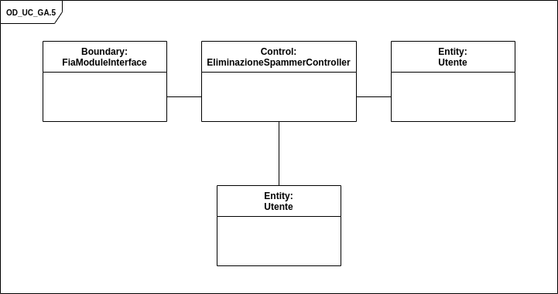

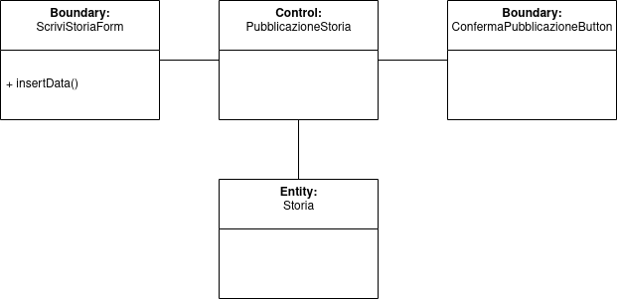

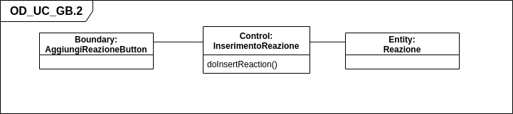

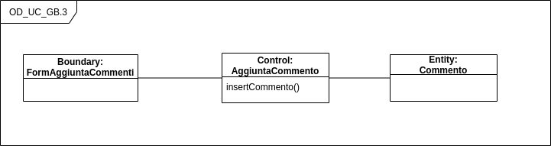

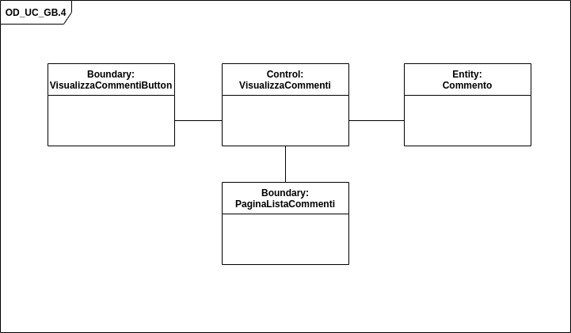

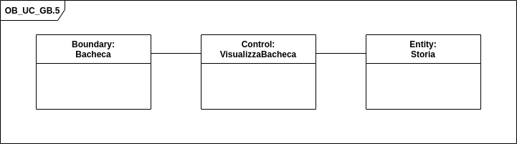

### 3.3.3 Class Diagram

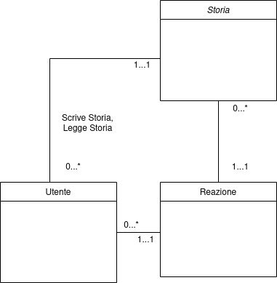

### **3.3.4 Modello Dinamico**

#### 3.3.4.1 Activity DIagram

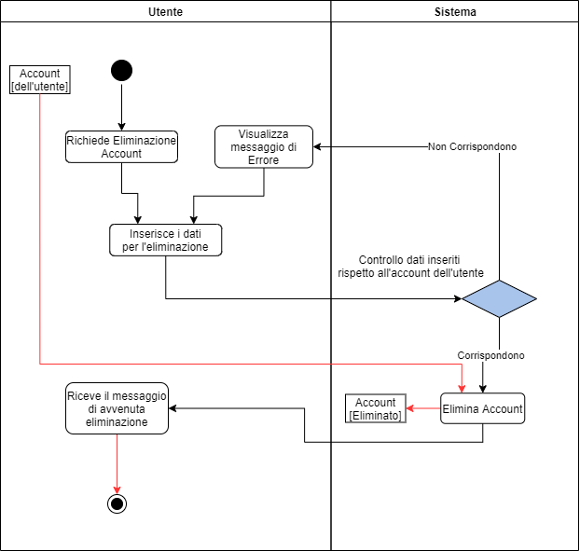

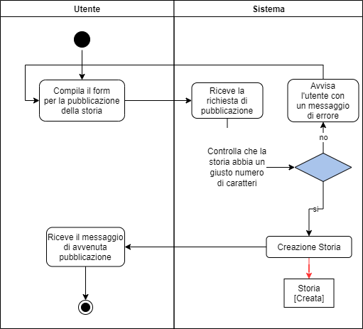

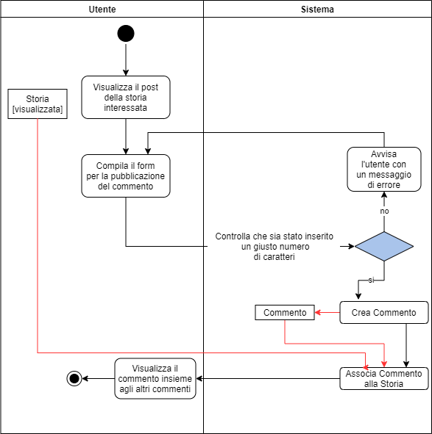

#### 3.3.4.2 Sequence Diagram

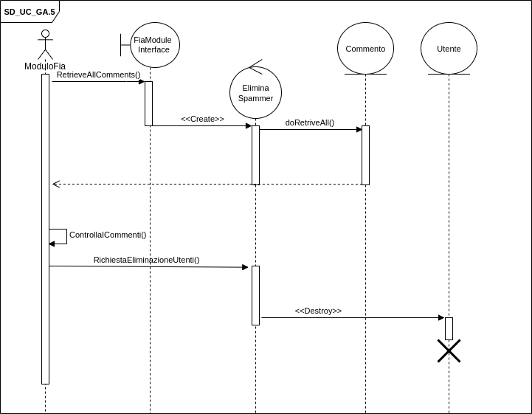

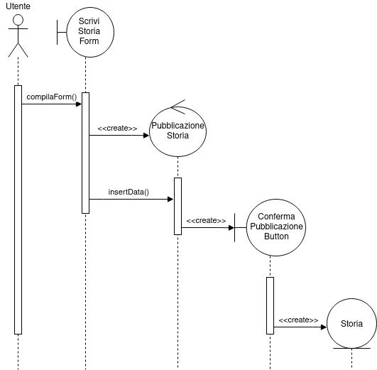

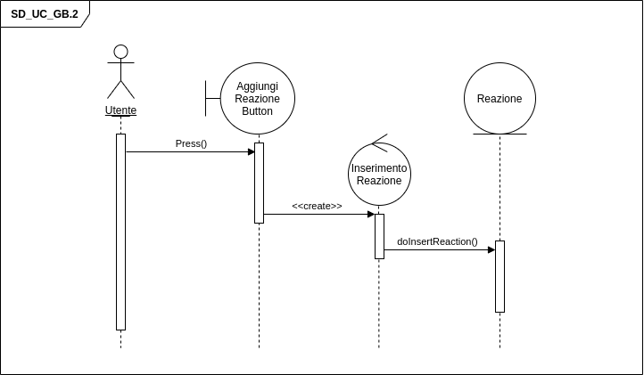

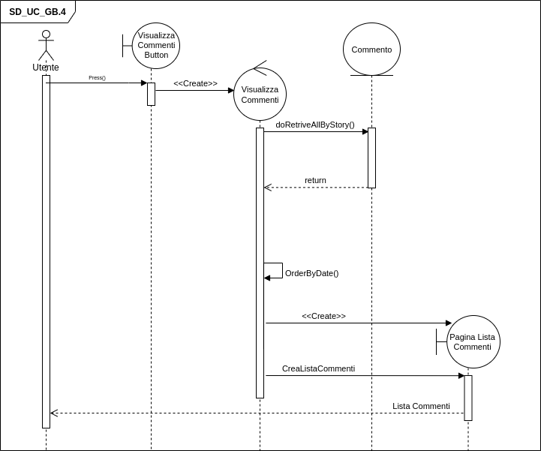

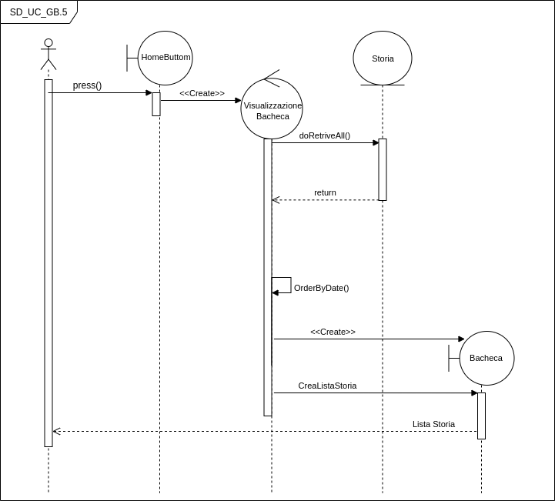

#### 3.3.4.3 State Chart Diagram

AD_S: Storia

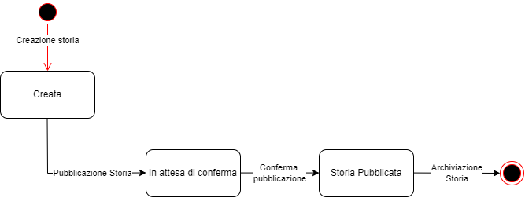

AD_A:Utente

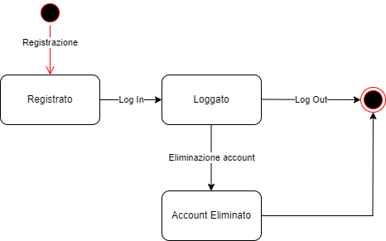

### 3.4.4 Navigational path

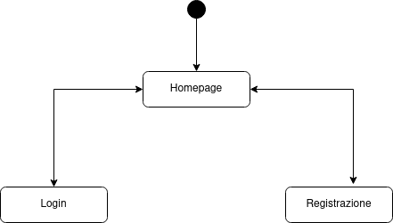

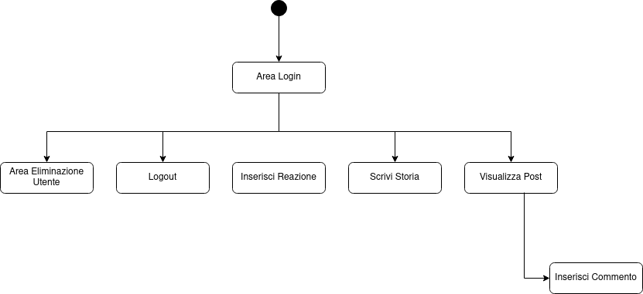

### 3.4.5 Esempi di Interfacce (Mock-up)

UI_GA.1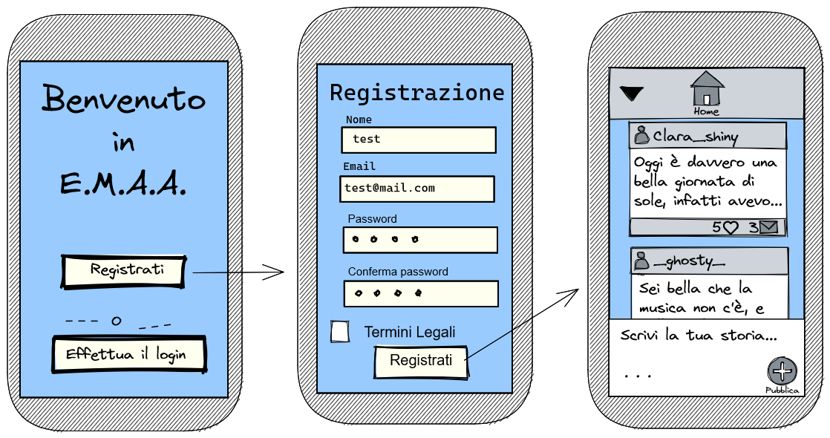UI_GA.2

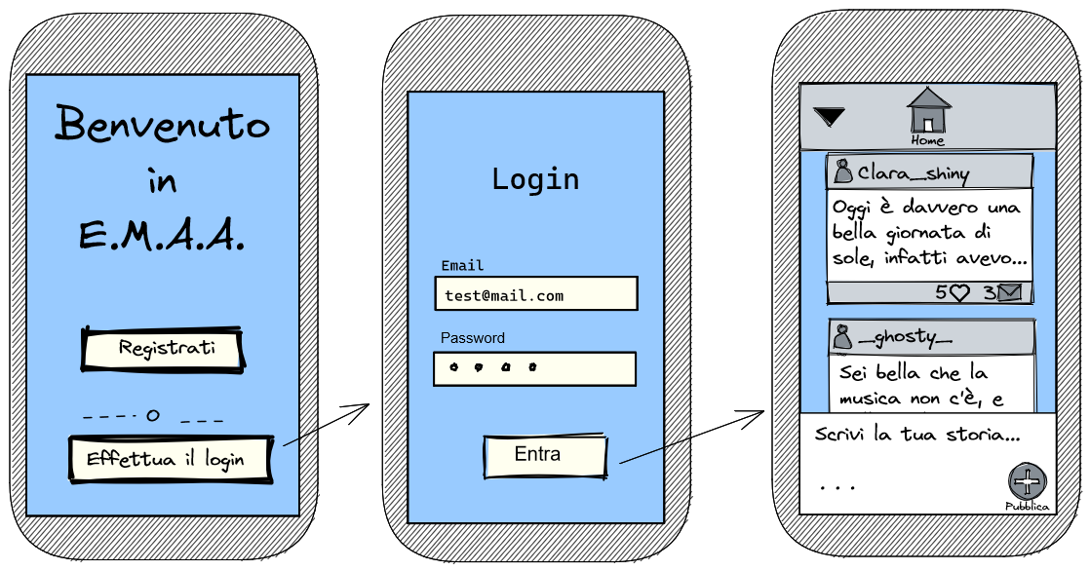

UI_GA.4

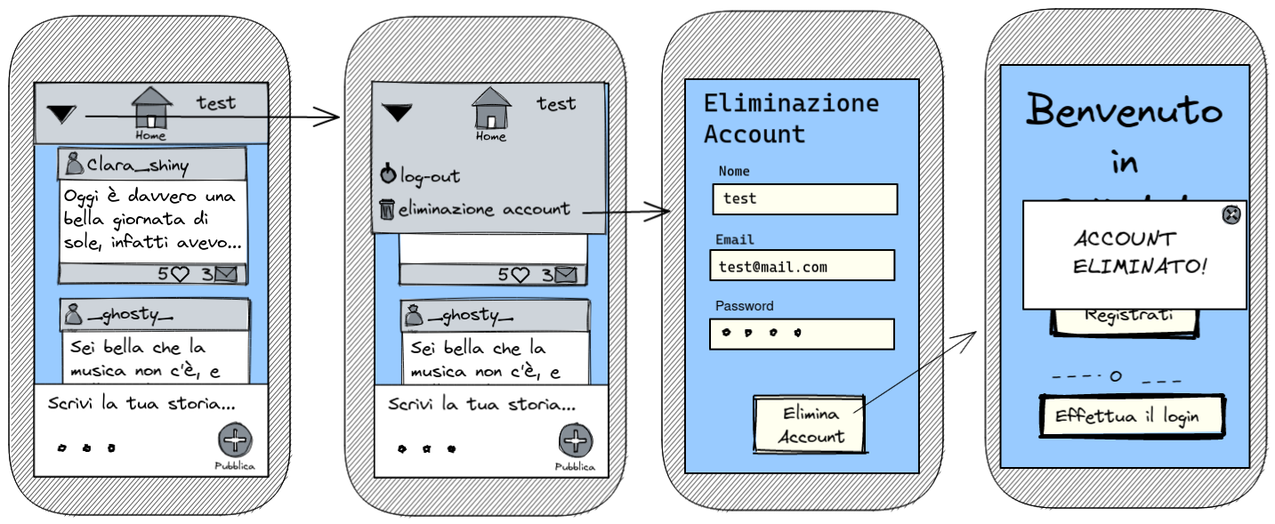UI_GB.1

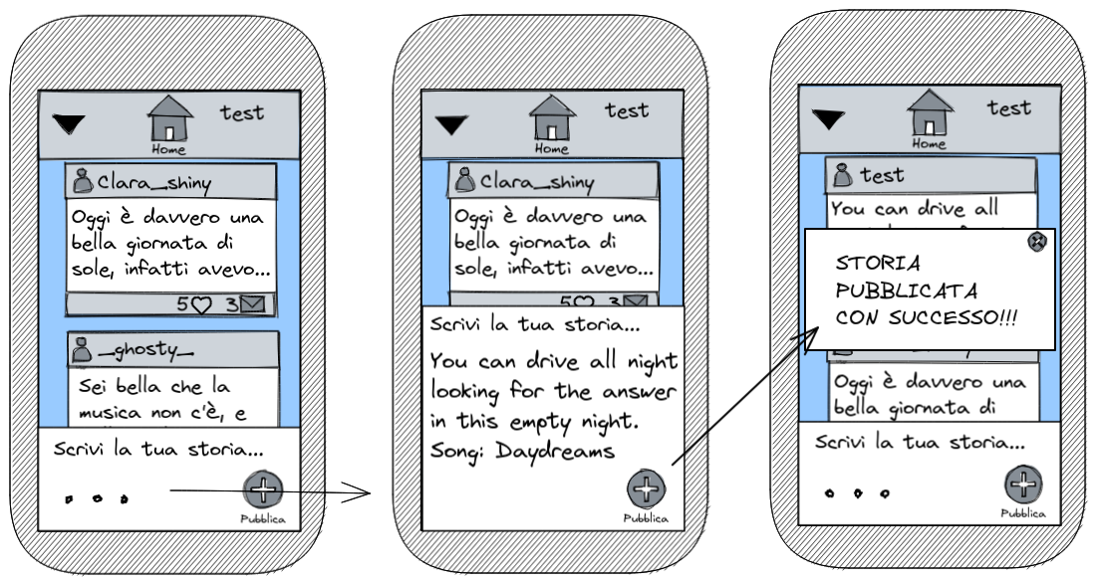

UI_GB.2

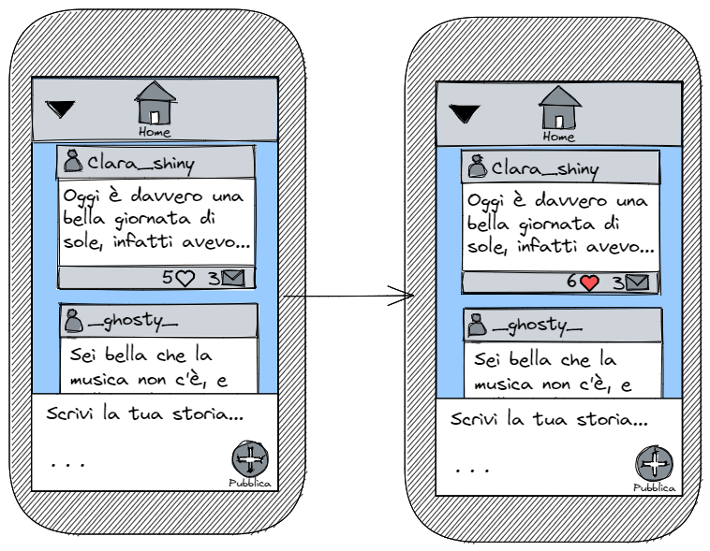

UI_GB.3

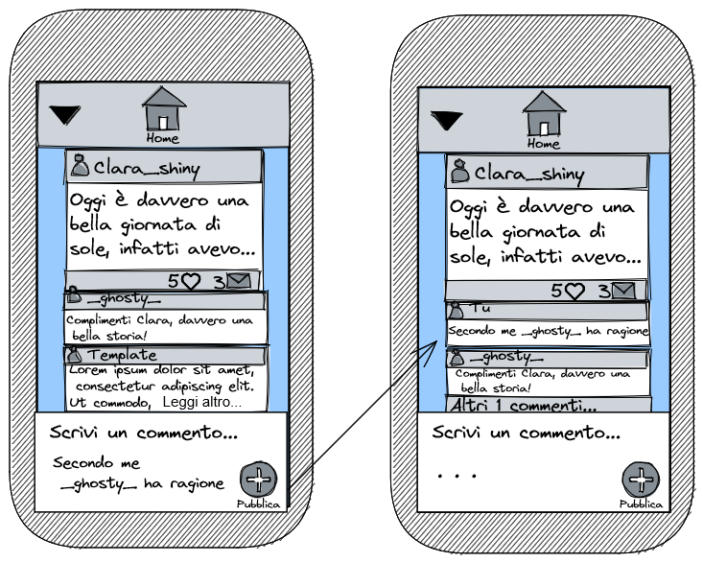

UI_GB .4

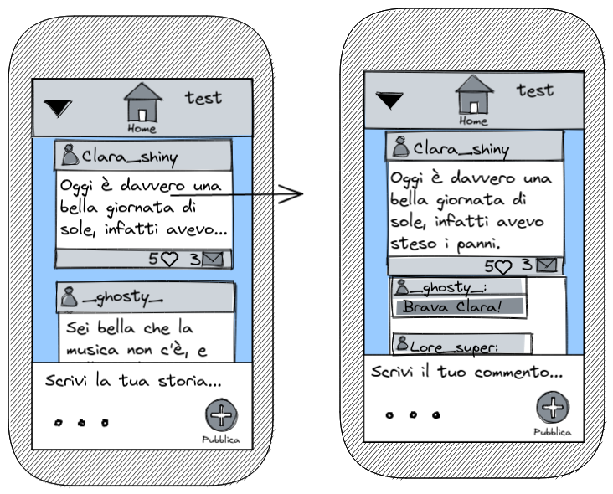

UI_GB.5

